Piątek: CZYM PODRÓŻUJEMY?
Temat dnia: Bezpieczne podróże
Witajcie Kochani!
1. „Jakie towary wiezie statek?”- zabawa dydaktyczna.
Rodzic podaje na jaką głoskę lub sylabę zaczynają się nazwy słów określających towar na statku np. Statek wiezie towar na „Z”. Dzieci podają wyrazy rozpoczynające się od „z”: zebra, zegar, zabawka itd.

2. „Opowiadanie Tomka” Iwona Grygorowicz- słuchanie opowiadania.
Tomek przyszedł dzisiaj do przedszkola w doskonałym humorze. Aż się wszyscy zdziwili, bo przecież Tomek nie lubi rano z nikim się bawić ani rozmawiać. Tak ma i już. A dzisiaj Tomkowi buzia się nie zamykała. No musi, musi szybko opowiedzieć o tym chłopaku z filmu.
To był taki film o chłopcu, który zawsze się spieszył- mówi Tomek. I ten chłopiec jechał autobusem i nie siedział tylko stał i niczego się nie trzymał. A jak autobus zahamował…
W tym momencie rodzic przerywa opowiadanie a dziecko próbuje wymyśleć dalszy ciąg. Przyjmujemy wersję zdarzenia zaproponowaną przez dziecko i kontynuujemy opowiadanie.
Ale, wiecie co?- mówi Tomek. To nie wszystko co się wydarzyło , bo kiedy ten chłopak wysiadł z autobusu, to od razu pobiegł na drugą stronę ulicy, wcale się nie zatrzymał, nawet na chwilę i…
W tym momencie rodzic przerywa opowiadanie a dziecko próbuje wymyśleć dalszy ciąg. Przyjmujemy wersję zdarzenia zaproponowaną przez dziecko i kontynuujemy opowiadanie.
Tomek był bardzo przejęty zachowaniem chłopca z filmu i stwierdził, że nikt z jego grupy nie zachowałby się tak nieodpowiedzialnie. A jak wy myślicie?
Rozmowa na temat przestrzegania zasad bezpieczeństwa w przestrzeni publicznej, na ulicy, w komunikacji miejskiej.

3. „Numery alarmowe”– zabawa z elementami dramy (rozmowa telefoniczna).
Na początek przypomnijcie sobie numery alarmowe a następnie rodzic/rodzeństwo wraz z dzieckiem symuluje rozmowę telefoniczną.
Rodzic : Zderzyły się samochody, musimy zadzwonić po pomoc.
Dziecko : Masz tu numery alarmowe. Do straży 998, na pogotowie 999, na policję 997.
A najlepiej zadzwoń na ogólny 112.
Rodzic : Halo czy to numer 112? Nazywam się… Zdarzył się wypadek drogowy. Na ulicy…

4. Zabawa „Prawda czy fałsz?” – odpowiedz czy podane zdania są prawdziwe czy fałszywe:
- Zanim przejdziemy na drugą stronę ulicy trzeba się zatrzymać i popatrzeć jakie jest światło. (PRAWDA)
- Kiedy stoimy w jadącym autobusie nie musimy się niczego trzymać. (FAŁSZ)
- Na drugą stronę ulicy przechodzimy przez przejście dla pieszych. (PRAWDA)
- Jeśli nie ma sygnalizacji świetlnej, to przed przejściem zatrzymujemy się, patrzymy
w lewo, w prawo i jeszcze raz w lewo, jeśli nie jedzie żaden pojazd, można przejść. (PRAWDA)
- Jeśli jest światło czerwone, przez ulicę można szybko przebiec. (FAŁSZ)
- Dzieci mogą chodzić po ulicy same, bez opieki dorosłych. (FAŁSZ)
- W samochodzie trzeba zapinać pasy bezpieczeństwa. (PRAWDA)
- Nie można się bawić w pobliżu ulicy i jeżdżących pojazdów. (PRAWDA)
- Jeśli wydarzy się wypadek, należy dzwonić na policję lub na numer alarmowy 112. (PRAWDA)

5. „Rodzinna wycieczka” – posłuchaj piosenki
https://www.youtube.com/watch?v=tlCH6BFEISg
Rodzinna wycieczka
Wyjeżdżamy na wycieczkę
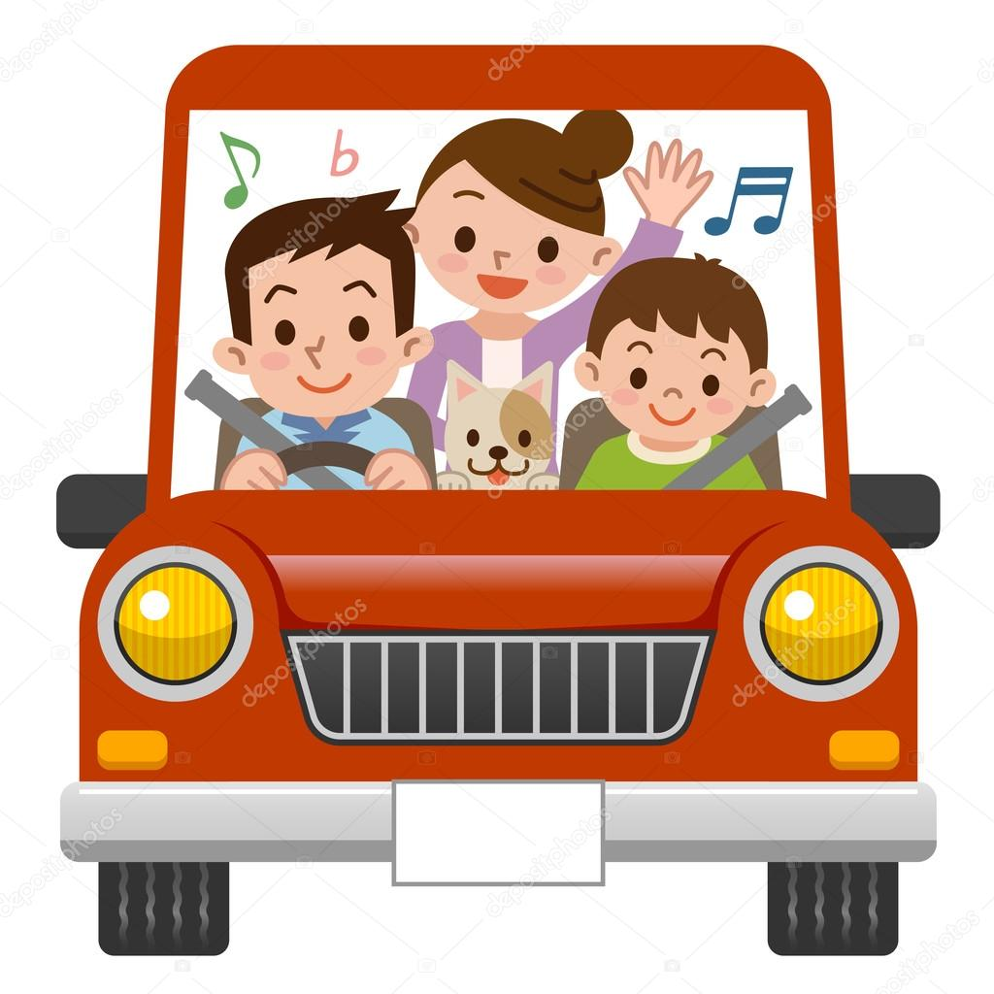
naszym samochodem,
kiedy siadam w foteliku
zaczynam przygodę.

Ref. Rodzinna wycieczka
na czterech kółeczkach!
Zapinamy pasy,
jedziemy na wczasy!

Droga wije się przez pola,
lasy i miasteczka,
z mostu widać jak turyści
płyną na łódeczkach.

Ref. Rodzinna wycieczka...

Na poboczu stoją znaki
jazdę ułatwiają,
dzięki nim podróżujący
cel swój osiągają.

Ref. Rodzinna wycieczka...

6. Odpowiedz na pytania:
- Co robimy gdy wsiądziemy do samochodu?
- Co robią turyści?
- Co ułatwia jazdę podróżującym?
Następnie posłuchaj piosenki jeszcze raz i spróbuj zaśpiewać.
7. „Czym pojedziemy na wakacje?”- połącz dzieci z odpowiednim obrazkiem a następnie pokoloruj obrazki.

Miłej zabawy
pani Renia i pani Gabrysia

Czym pojedziemy na wakacje?
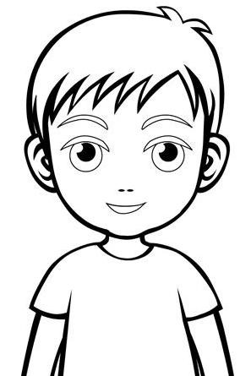
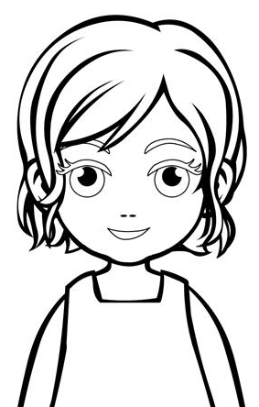
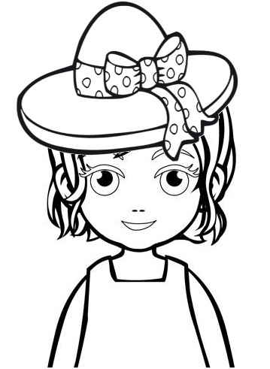
Połącz dzieci z odpowiednim obrazkiem. Pokoloruj obrazki.

Na wakacje

jadę
samochodem.

Na wakacje polecę
samolotem.

W

tym roku na
wakacje

pojadę
pociągiem.

